인덱스 삭제
단계 1
테이블 관리 메뉴에서 테이블을 선택한 후 테이블의 "인덱스" 탭을 선택합니다.
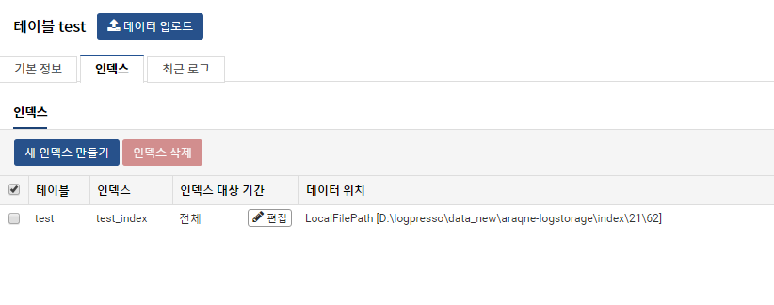
단계 2
인덱스 리스트에서 삭제할 인덱스를 선택한 후 "인덱스삭제" 메뉴를 선택합니다.
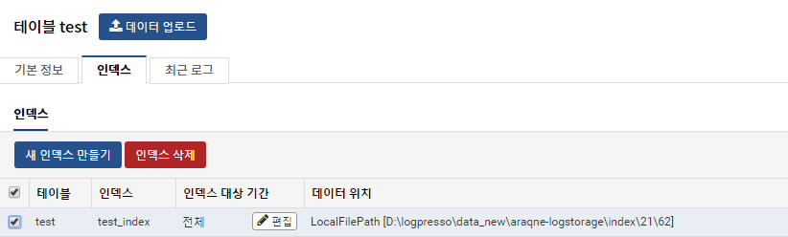
단계 3
인덱스 삭제 메뉴에서 "삭제" 메뉴를 선택하여 삭제를 완료합니다.
